2016年全国大学生英语竞赛报名系统参赛者使用指南

目 录
1报名流程 2
1.1官方报名页面 2
1.2报名流程 3
2联系方式 6
2.1组委会联系方式 6
2.2报名系统联系方式 6

1报名流程
1.1官方报名页面
为了方便部分院校报名参加2016年全国大学生英语竞赛（NECCS），全国大学生英语竞赛组委会特联合赛氪开通网上报名及交费平台，服务于广大参赛师生。登录官方报名入口方式如下：
1）请各位参赛者登陆NECCS全国大学生英语竞赛官网（www.chinaneccs.org/），如图1所示；在“网上报名入口”一栏中，点击进入全国大学生英语竞赛组委会指定报名官网（www.saikr.com/neccs），如图2所示。
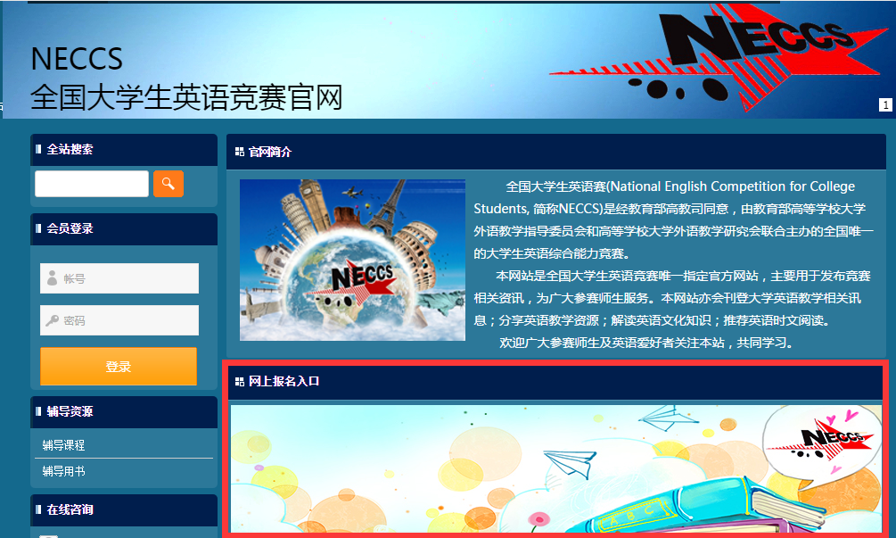
图1 NECCS全国大学生英语竞赛官网


图2 全国大学生英语竞赛组委会指定报名官网
2）直接登录全国大学生英语竞赛组委会指定报名官网（www.saikr.com/neccs），如图2所示。
1.2报名流程
全国大学生英语竞赛组委会网上报名系统报名流程如下：
1）请各位参赛者进入报名官网（www.saikr.com/neccs）后，点击右上角的“注册”按钮，首先进行注册（注册信息鼓励为参赛者真实信息，但不强制要求；注册操作便于参赛者后期查看自己的报名信息，实时接收报名官网上更新的通知）；
2）注册完成之后，点击“赛区入口”，弹出省级赛区信息列表，如图4所示；
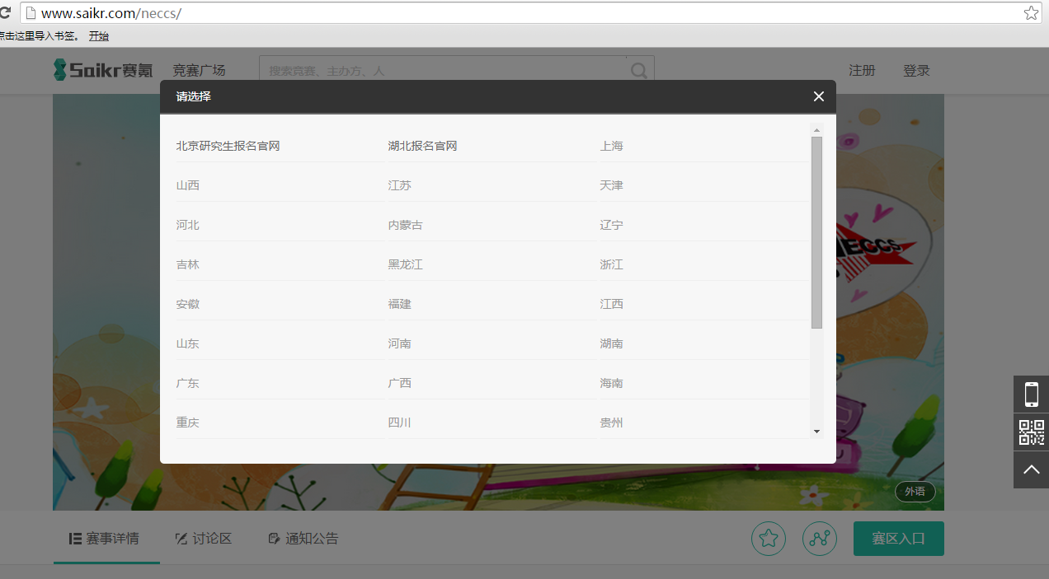
图4 省级赛区展示示意图

3）点击自己所在省份，如“湖北报名官网”，进入省级报名页面；
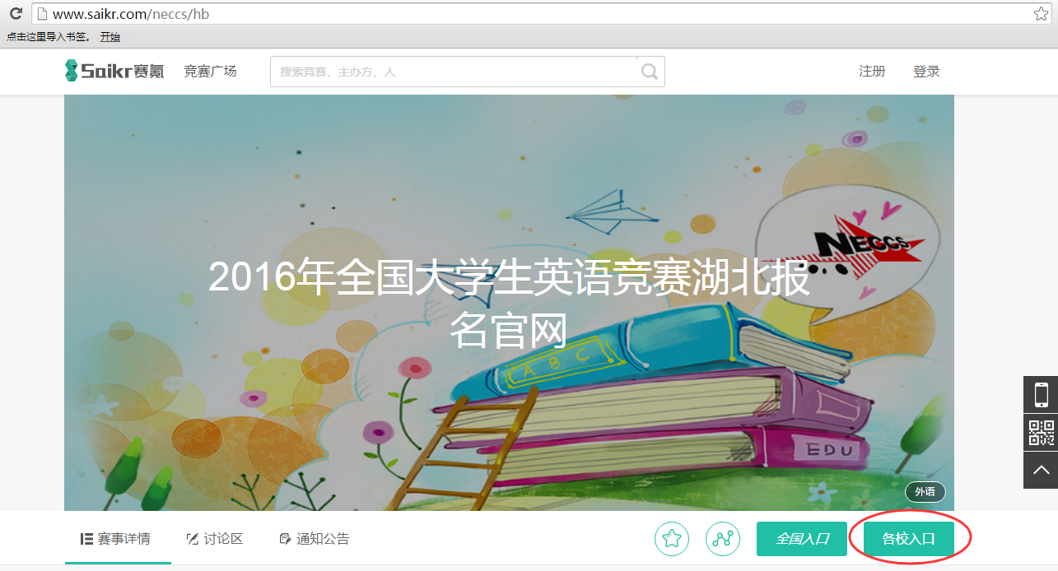
图5 省级赛区报名入口（以湖北省高校报名为例）

4）点击“各校入口”，选择自己所在的学校，进入校级报名页面，如图6所示；

图6 校级竞赛报名入口（以华中科技大学为例）

5）点击“立即报名”，准确填写自己的报名信息，如图7所示；注意进入某所高校的校级报名页面后，【学校名称】一栏，系统将自动填写，不允许参赛者修改，因此各位参赛者务必选择在自己的学校报名界面下报名（比如，我是华中科技大学学生，我会选择湖北报名官网->华中科技大学，而不会选择其它高校）；
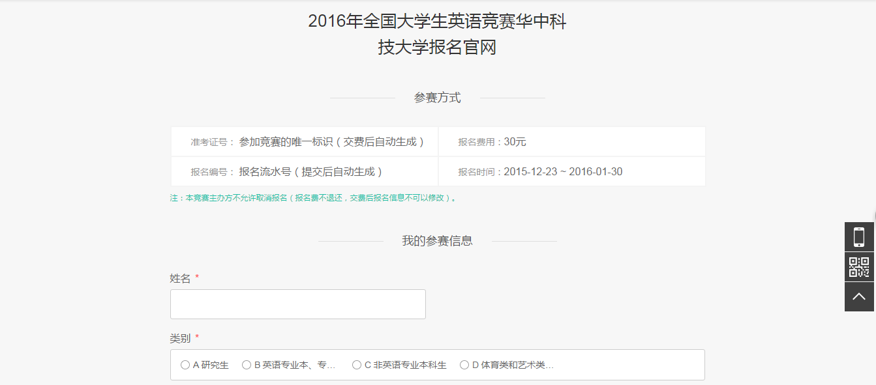
图7 全国大学生英语竞赛报名信息（以华中科技大学为例）

6）准确填写完报名信息之后，点击页面下方的“提交信息”按钮，弹出“信息核对及交费页”，如图8所示；
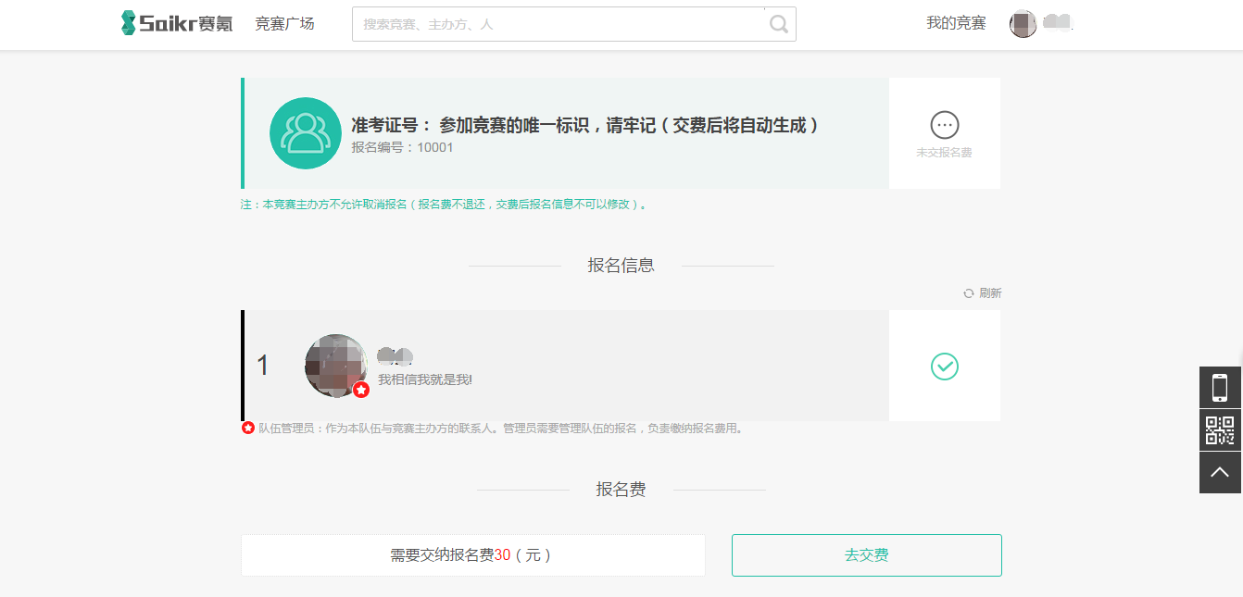
图8 信息核对及交费页

7）点击图8报名信息标题下，查看个人的报名信息，如图9所示，认真核对自己所填的信息，发现信息错误后，及时更正；一旦交费成功，报名信息将无法修改。
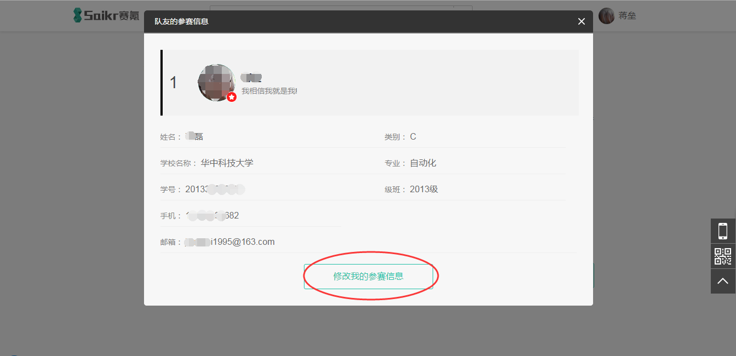
图9 个人报名信息展示及修改

8）确认信息无误后，点击图8中的“去交费”按钮，进入交费页面（注意：一旦交费，参赛者将无法取消报名，组委会将不会退还报名费用），交费页面如图10所示。
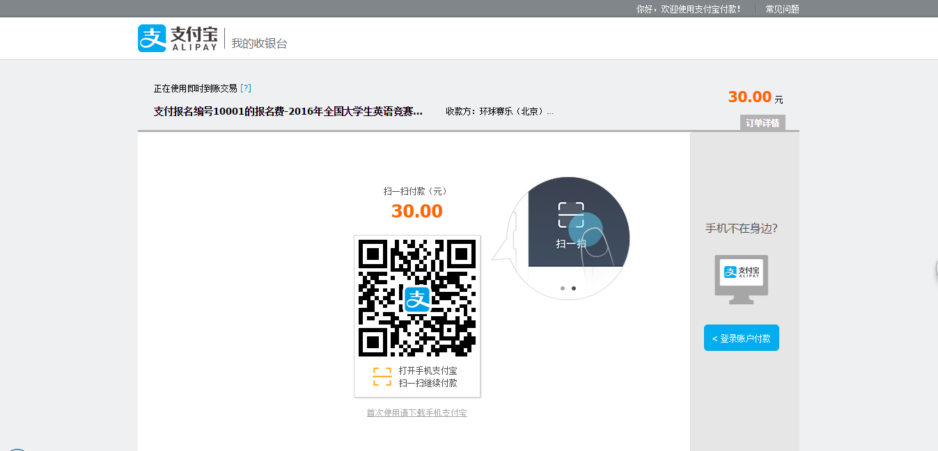
图10 报名系统交费界面

9）支付宝扫码交费成功之后，将自动生成准考证号（准考证号为参加竞赛的唯一标示，请牢记），并且“去交费”按钮变为“已交费”，如图11所示；准考证号一旦生成，说明参赛者报名成功。
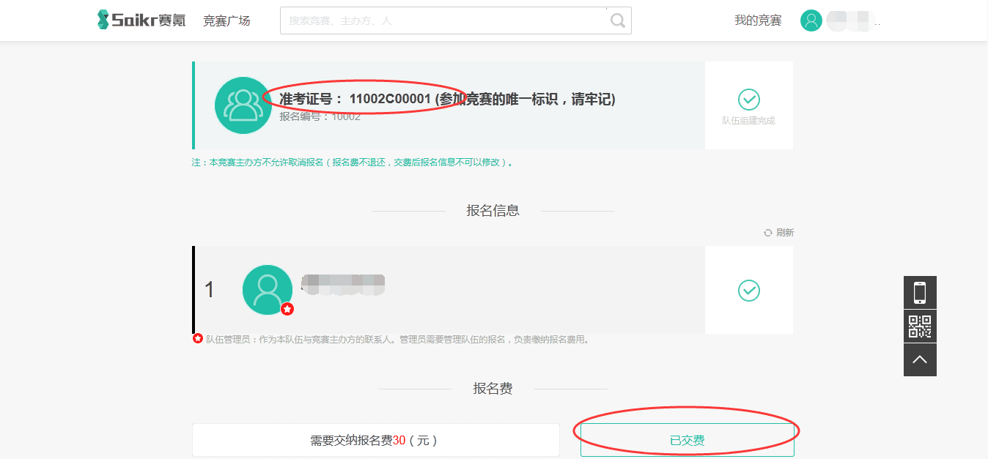
图11 交费成功页面

10）参赛者可随时查看自己的报名信息以及准考证号，点击页面右上角头像，点击下拉列表中“个人主页”，随时查看自己的报名信息。

2联系方式
2.1组委会联系方式
联系人：刘 军
电 话：010-88375225
传 真：010-88375115
邮 箱：neccs@tefl-china.net
地 址：北京市海淀区大柳树路17号富海国际港707

2.2报名系统联系方式
联系人：邓 肯
电 话：15210785679
邮 箱：renlifeng@saikr.com

